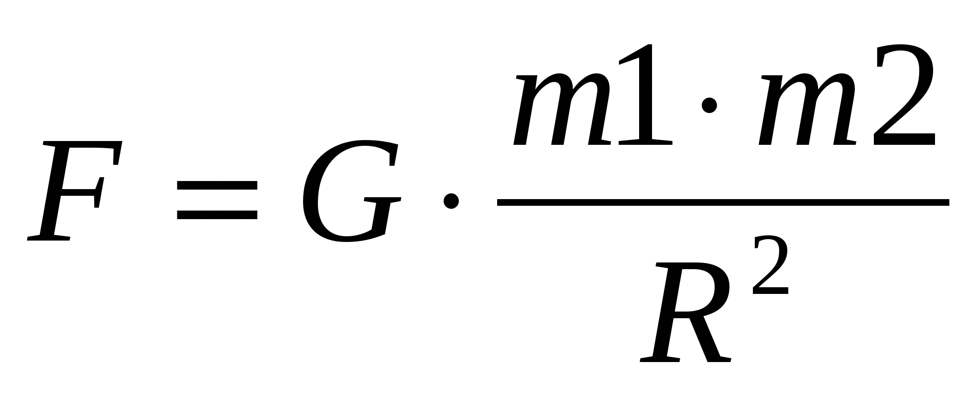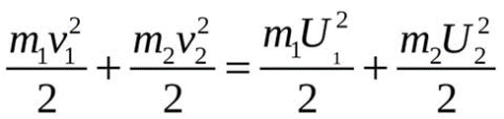

F=10H. Коэффициент трения=0.1. m1=1.5кг m2=0.5кг угол альфа=30. Найдите ускорение.